# Slovénie

## Découverte de la Slovénie

### Circuit

## Programme

#### Jour 1 : France - Arrivée à Ljubljana

À votre arrivée à l’aéroport de Ljubljana, accueil et transfert vers l’hôtel. Le reste de la journée est libre. Le soir, rejoignez votre accompagnateur et autres voyageurs pour une réunion d’information. Dîner libre et nuitée à l’hôtel à Ljubljana

#### Jour 2 : Olimje & Ptuj

Aujourd’hui, découvrez l’est de Slovénie en commençant par le village d’Olimje avec son fameux monastère et la chocolaterie. Après la visite on fera le déjeuner à l’auberge locale, entouré de cerfs. Vous continuez vers Ptuj, la ville la plus ancienne, la multitude de monuments qui la caractérisent ne fait que traduire sa richesse. On y découvrira la vieille ville de visitera le château qui la surplombe. Retour à Ljubljana. Dîner à l’hôtel et nuit à Ljubljana. (petit déjeuner, déjeuner et dîner inclus)

#### Jour 3 : Ljubljana - Postojna & Piran

Le matin, profitez d’une visite de Ljubljana, la capitale de Slovénie. Visitez les sites les plus importants de la Vieille-ville, le pittoresque marché en plein air, les Trois Ponts, l’hôtel de ville baroque et la fontaine de Robba. Déjeuner en ville. Puis, continuez vers la cote, en route visitez Postojna, le site de l’une des plus grandes grottes d’Europe. Découvrez ce monde souterrain grandiose en petit train électrique. Reprenez la route vers Piran, petite ville située sur la côte slovène. Dîner libre, nuitée à l’hôtel à Piran. (petit déjeuner, et déjeuner inclus)

#### Jour 4 : Piran, Portoroz & collines de Gorica

Après le petit déjeuner, visitez Piran, petite ville méditerranéenne au style vénitien.

Avant de quitter la cote, savourez un délicieux déjeuner au poisson près de la mer. Montez dans l’autocar et prenez la route vers la région vallonnée de Goriška Brda. Après la découverte de la petite ville de Šmartno un vrai bijou architectural on fera la dégustation de vin. Dîner à l’hôtel et nuit à Nova Gorica. (petit déjeuner, déjeuner et dîner inclus)

#### Jour 5 : Vallée de Soca & Bled

Le matin, prenez la route qui long la rivière Soča connue par ses couleurs émeraude, arrêtez-vous à Kobarid, ville mentionnée dans le livre Adieu aux Armes d’Hemingway, pour visiter le musée de Première Guerre mondiale, car la région est pleine de vestiges du front d’Isonzo de la première guerre mondiale. Déjeuner dans la région. En route vers Bled, vous passerez par Bovec et la cascade de Boka. Dîner et nuitée à l’hôtel à Bled. (petit déjeuner, déjeuner et dîner inclus)

#### Jour 6 : Bled

Après le petit déjeuner, découvrez Bled, le bijoux aux pieds des Alpes Juliennes où on visitera l’imposant château de Bled, perché sur une falaise au-dessus du lac. Prenez une plaisante promenade en bateau traditionnel appelé « pletna » et visitez la petite île au milieu avec son église. Déjeuner au bord du lac. L’après-midi, visitez la ville de Kropa, célèbre pour son commerce de fer et de forgeron traditionnel. Ici, visitez le Musée de la forge et assistez à la présentation de l’atelier de la fabrication des clous. Retour à Bled. Dîner à l’hôtel et nuit à Bled. (PD, Déj, D)

#### Jour 7 : Bled & Bohinj

Aujourd’hui, découvrez l’autre perle des Alpes, le lac Bohinj. Profitez de promenades tranquilles sur le bord du lac et montez dans le téléphérique pour atteindre le Mt. Vogel, d’où vous pouvez admirer les piques des Alpes juliennes et dégustez un déjeuner montagnard traditionnel. Avant le retour à Bled, visitez le musée du Berger. Dîner et nuitée à l’hôtel à Bled. (petit déjeuner, déjeuner et dîner inclus)

#### Jour 8 : Départ

Après le petit déjeuner, transfert vers l’aéroport de Ljubljana pour votre vol de retour. (petit déjeuner inclus)

Décollage pour la France. Arrivée.

## Hébergement.

**Vos hôtels ou similaire :**

Ljubljana : Hôtel Park 3*

Piran : Hôtel Piran 4*

Nova Gorica : Hôtel Perla 4*

Bled : Hôtel Savica Garni 4*

## Formalités.

Les ressortissants français ne sont pas soumis au visa, quelle que soit la durée de leur séjour en Slovénie. Ils doivent en revanche être obligatoirement en possession d’un passeport ou d’une carte nationale d’identité en cours de validité. Ces conditions s’appliquent également aux mineurs (un simple livret de famille ou un acte de naissance ne suffisent pas).

La législation slovène prévoit de lourdes amendes pour tout ressortissant européen qui voyagerait avec un titre d’identité ou de voyage périmé, et une amende allant jusqu’à 500 € en cas d’absence totale de document d’identité. Ces sanctions sont systématiquement appliquées.

Vérifiez les mises à jour sur le site officiel : https://www.diplomatie.gouv.fr/

*Concernant les formalités liées à la pandémie de Covid 19, veuillez nous contacter afin de disposer des informations à jour.*

https://www.diplomatie.gouv.fr/IMG/pdf/reouverture_des_frontieres_a_partir_du_9_juin_cle0ee21b.pdf

## Transport.

Les transferts aéroport - hôtel - aéroport sont inclus.

Nous travaillons avec différentes compagnies pour nos voyages Slovénie, telles que :

Croatia Airlines, Transavia, Air France, Austrian Airlines, Vueling ... Les compagnies sont données à titre indicatif. Concernant les départs de province, des pré & post acheminements peuvent avoir lieu et s'effectuer en avion ou en train si l'itinéraire passe par Paris.

Les vols peuvent comporter 1 escale

**1 bagage en soute par personne de 20 kg est inclus dans le tarif**

## Inclus dans le prix.

Les vols A/R France / Ljubljana. 1 Bagage de 20 kgs en soute inclus par personne

Hôtels de première catégorie situés en centre ville

Transferts aéroport de Ljubljana à l’arrivée et au départ

7 X Petit-déjeuner

6 X déjeuner et 5 X dîner

Transport en véhicule moderne et climatisé le choix du véhicule dépend de nombre des personnes qui font le circuit. Si deux personnes : voiture où le guide francophone est le chauffeur en même temps ; si 3-6 personnes le circuit se fait en van où le guide francophone est le chauffeur en même temps ; si 7-11 personnes minibus de 19 sièges ; de 12 à 20 personnes autocar de 37 sièges ; si 21 personnes ou plus l’autocar de 49 sièges sera mis à disposition)

Accompagnateur / guide francophone pendant tout le voyage

Taxes de séjour et services

## Non inclus dans le prix.

Les repas non mentionnés et les boissons lors des repas

Les dîners des jours 1 & 3

Les pourboires & dépenses personnelles

Les assurances multirisques

## Photos

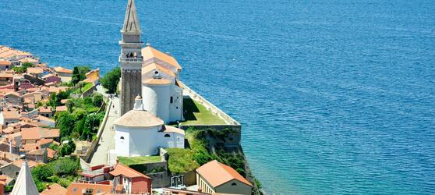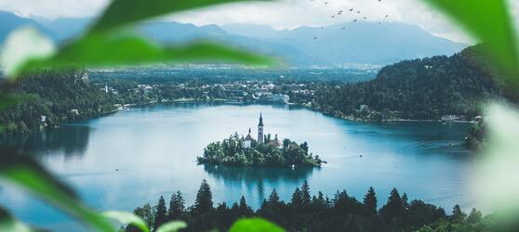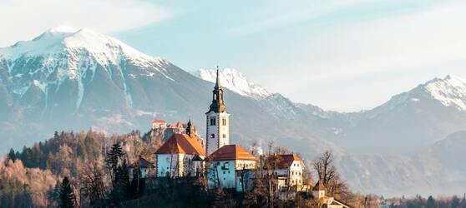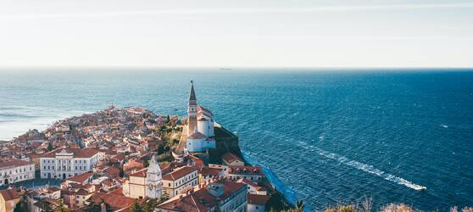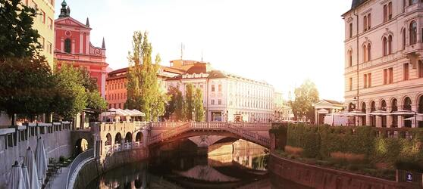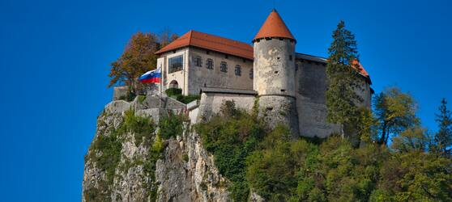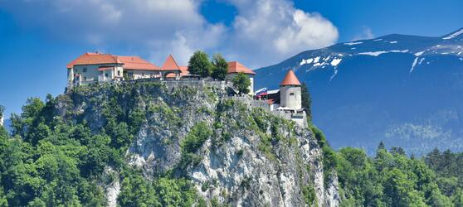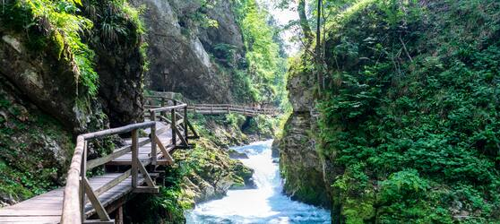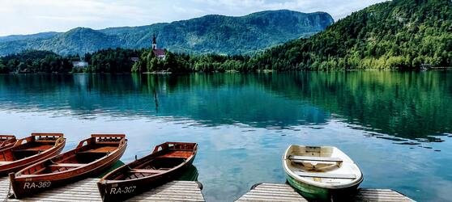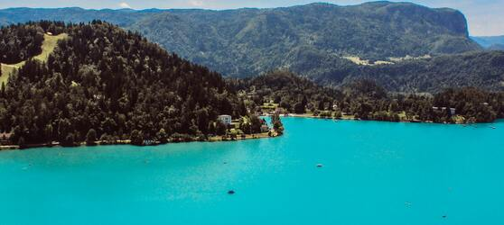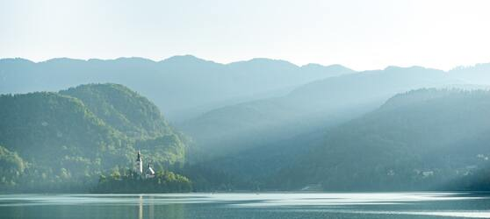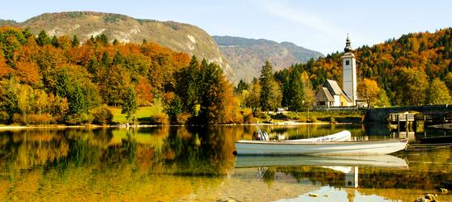

## Tarifs

|  |  |  |
| --- | --- | --- |
| **Date de départ** | **Date de retour en France** | **Prix minimum en € / pers.** |
| 01/08/2021 | 08/08/2021 | 1053.3999999999999 |
| 05/09/2021 | 12/09/2021 | 1044.1999999999998 |
| 26/09/2021 | 03/10/2021 | 1044.1999999999998 |